THÔNG CÁO BÁO CHÍ / PRESS RELEASE
HỘI THẢO VÀ THAM QUAN CÔNG TRÌNH XANH
TÒA NHÀ XANH GREEN DAIKIN AIR TOWER

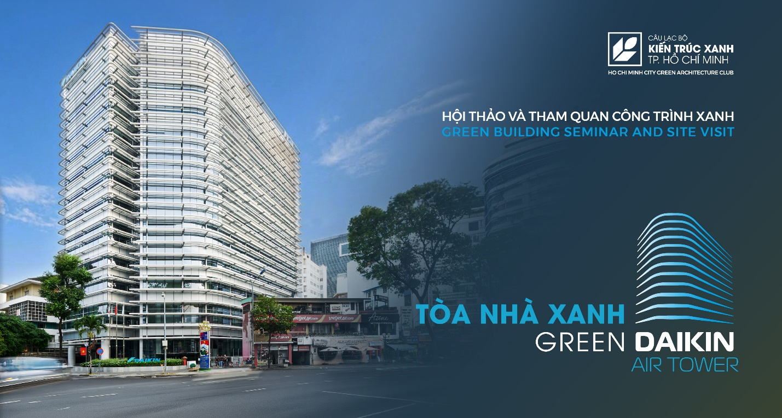

Hội thảo Kiến trúc Xanh và chương trình Tham quan Công trình Xanh là những hoạt động chuyên môn thường kỳ do CLB Kiến trúc Xanh TP. Hồ Chí Minh tổ chức, nhằm cập nhật kiến thức chuyên ngành, chia sẻ kinh nghiệm thực tiễn và thúc đẩy các thực hành kiến trúc bền vững trong cộng đồng kiến trúc sư, kỹ sư và các bên liên quan trong ngành xây dựng.

Chương trình lần này với chủ đề Green Daikin Air Tower tập trung giới thiệu các giải pháp Kiến trúc, Cơ điện (MEP) và công trình xanh được ứng dụng trong tòa nhà đầu tiên tại Việt Nam đạt đồng thời ba chứng chỉ công trình xanh ở cấp độ cao nhất: LEED, LOTUS và WELL. Thông qua các phần trình bày chuyên môn và tham quan thực tế, chương trình mang đến góc nhìn toàn diện về quá trình thiết kế, triển khai và vận hành một công trình theo các tiêu chuẩn bền vững quốc tế.

Hội thảo sẽ mở đầu với phần trình bày của KTS. Tomohiro Yoshida, Chủ trì Thiết kế Kiến trúc, cùng Bà Yuko Murata, Chuyên viên Tư vấn Công trình Xanh của Nikken Sekkei. Các diễn giả sẽ chia sẻ về chiến lược thiết kế, công nghệ và vật liệu được áp dụng trong dự án, đồng thời làm rõ những ý tưởng và giải pháp giúp công trình hướng tới các chứng chỉ công trình xanh quốc tế.
Tiếp theo, Ông Tanba Akihito, Phó Giám đốc Tiếp thị Sản phẩm của Daikin, sẽ trình bày về các giải pháp MEP được triển khai trong tòa nhà, dựa trên kinh nghiệm trực tiếp tham gia dự án từ giai đoạn thiết kế. Các nội dung chuyên sâu về những giải pháp bền vững giúp công trình đạt chứng chỉ LEED Platinum, cấp độ cao nhất của Hội đồng Công trình Xanh Hoa Kỳ (USGBC), cũng sẽ được trao đổi và giải đáp chi tiết bởi Bà Yuko Murata và Bà Nguyễn Thị Hương Thu, Giám đốc Tư vấn Công trình Xanh của GreenViet.

Điểm nhấn của chương trình là việc tham quan Tòa nhà Xanh Green Daikin Air Tower. Đây là trụ sở đầu tiên tại Việt Nam đạt chứng nhận Platinum ở cả ba hệ thống LEED, LOTUS và WELL. Không chỉ đơn thuần là một tòa nhà văn phòng, công trình còn quy tụ toàn bộ các hoạt động và lĩnh vực kinh doanh của Daikin dưới một mái nhà, một trung tâm công nghệ hiện đại dành cho mọi giải pháp liên quan đến “không khí”.
Dự án được định hướng trở thành một mô hình trình diễn thực tế và với các không gian hỗ trợ hoạt động trình diễn sản phẩm, phát triển giải pháp, kết nối đại lý và nâng cao nhận thức cho khách hàng.
Lấy cảm hứng từ triết lý doanh nghiệp “Perfecting The Air”, tòa nhà xanh Green Daikin Air Tower thể hiện niềm tin rằng những hệ thống không khí được thiết kế tối ưu là nền tảng cho cuộc sống khỏe mạnh hơn, môi trường làm việc hiệu quả hơn và các đô thị bền vững hơn, đồng thời khẳng định vai trò của các sáng tạo công nghệ của Daikin trong việc hiện thực hóa những mục tiêu này trên quy mô lớn.

Chương trình trân trọng cảm ơn sự tài trợ Chính của Daikin, tài trợ Vàng của GreenViet, tài trợ Bạc của Okamura, Kingspan và TTT Corporation. Đồng thời là sự bảo trợ truyền thông quý báu bởi Tạp chí Kiến trúc (Hội Kiến trúc sư Việt Nam), Hubexo Vietnam, Hội đồng Công trình xanh Việt Nam (VGBC Vietnam Green Building Council) và Hiệp hội Xây dựng và Vật liệu Xây dựng TP. HCM (SACA HCMC Construction & Building Material Association), và Hiệp hội Doanh nghiệp Xanh TP. HCM (HGBA HCMC Green Business Association)
Các anh chị, các bạn đừng bỏ lỡ cơ hội này để cập nhật các kiến thức thiết kế mới, đồng thời trải nghiệm các không gian trưng bày sản phẩm, vật liệu, công nghệ xanh được ứng dụng tại tòa nhà Daikin Air Tower.

Hội thảo và Tham quan Công trình Xanh Green Daikin Air Tower sẽ diễn ra vào 13 giờ 00 đến 18 giờ 00, Thứ 4, ngày 22/04/2026 tại Tòa nhà Daikin Air Tower, số 10 Công Trường Quốc Tế, Phường Xuân Hòa, TP. Hồ Chí Minh.

Ban Tổ Chức rất mong được đón tiếp các anh chị và đồng nghiệp quan tâm, Quý báo đài, truyền thông và báo chí. Thông tin chi tiết, các anh chị vui lòng liên hệ:
- Email: clbktxtphcm@gmail.com - Facebook: CLB KIEN TRUC XANH TP.HCM
- Điện thoại: Ms. Lý Thúy Hương (0918 009 240)

- Link đăng ký tham dự:
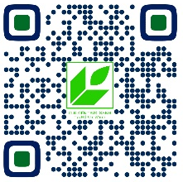

Trân trọng,



Ban Tổ Chức Hội thảo và Tham quan Công trình xanh Green Daikin Air Tower

CHƯƠNG TRÌNH HỘI THẢO VÀ THAM QUAN CÔNG TRÌNH XANH

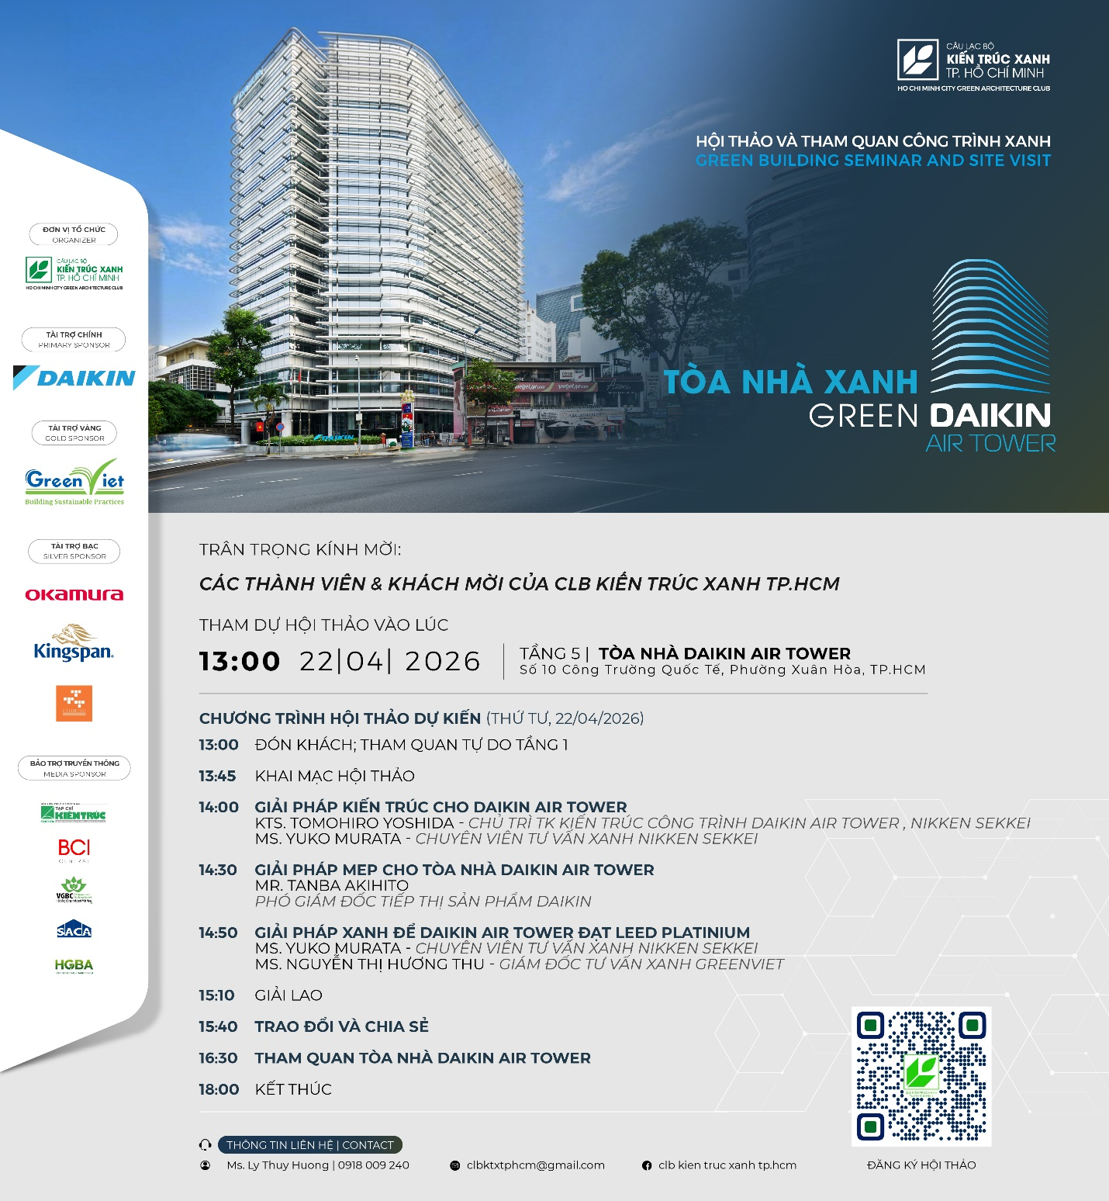

GIỚI THIỆU VỀ CÂU LẠC BỘ KIẾN TRÚC XANH TP. HỒ CHÍ MINH

Câu lạc bộ Kiến trúc Xanh TP. Hồ Chí Minh (CLBKTX), được thành lập vào tháng 09.2011 là nơi tập hợp các thành viên từ nhiều lĩnh vực, có cùng quan tâm và nhiệt huyết trong việc thiết kế và xây dựng các Công trình Xanh tại Việt Nam. Trải qua hơn 15 năm hoạt động, CLBKTX ngày càng phát triển với số lượng thành viên chính thức gần 300 người, tổ chức được 17 Hội thảo chuyên ngành lớn. Các hội thảo được CLB tổ chức theo hướng "trao đổi" kiến thức, "chia sẻ" giải pháp và "ứng dụng" thực tiễn, với sự tham gia của các công ty và chuyên gia trong cùng lĩnh vực.

Năm 2022, các thành viên CLBKTX đã tham gia góp ý chuyên môn cùng Hội Kiến trúc sư Việt nam để xây dựng Hệ thống các tiêu chí Xanh, xây dựng các chương trình phát triển nghề nghiệp CPD cho các KTS. Đồng thời, CLBKTX cũng đã tổ chức Hội thảo Kiến trúc xanh lần 15 để cùng nhìn lại hành trình 10 năm phát triển với sự tham gia của các thành viên Ban chủ nhiệm CLBKTX, cùng các chuyên gia trong nước và quốc tế.

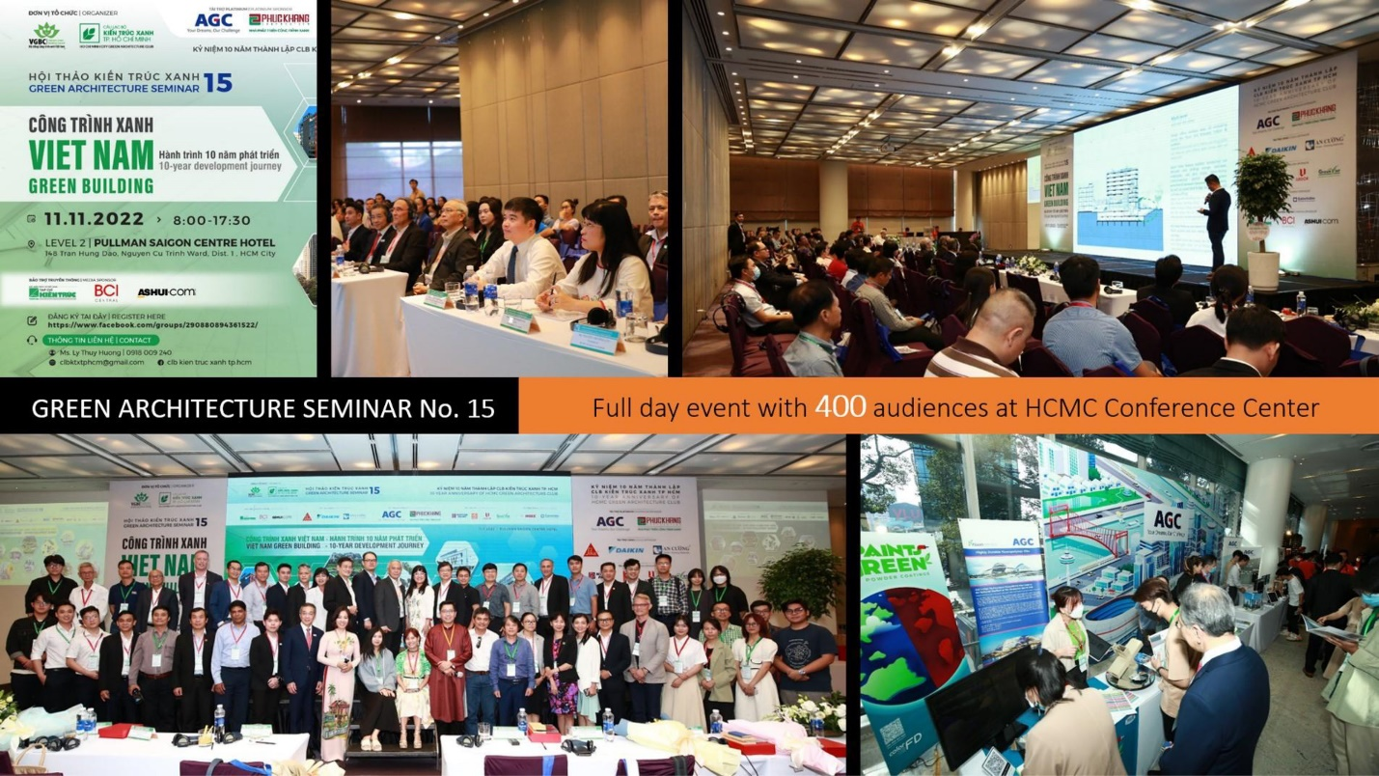
Hội thảo Kiến trúc xanh lần 15, cả ngày, với 400 khán giả tại Khách sạn Pullman Saigon Centre

CLB Kiến trúc Xanh TP.HCM (CLBKTX) đã tổ chức Hội thảo Kiến trúc xanh lần thứ 16 vào năm 2024 với chủ đề “Công trình xanh & Net Zero”, tiếp nối bằng Hội thảo Kiến trúc xanh lần thứ 17 vào năm 2025 với chủ đề “Cải tạo xanh”.
Các hội thảo không chỉ cung cấp những kiến thức cập nhật về kiến trúc và công trình xanh cho cộng đồng, mà còn tạo ra một diễn đàn kết nối giữa các kiến trúc sư, chuyên gia, doanh nghiệp và các nhà quản lý. Thông qua các hoạt động trao đổi chuyên môn và chia sẻ kinh nghiệm thực tiễn, chương trình góp phần thúc đẩy nhận thức, khuyến khích các thực hành thiết kế bền vững và thúc đẩy sự phát triển của công trình xanh tại Việt Nam.
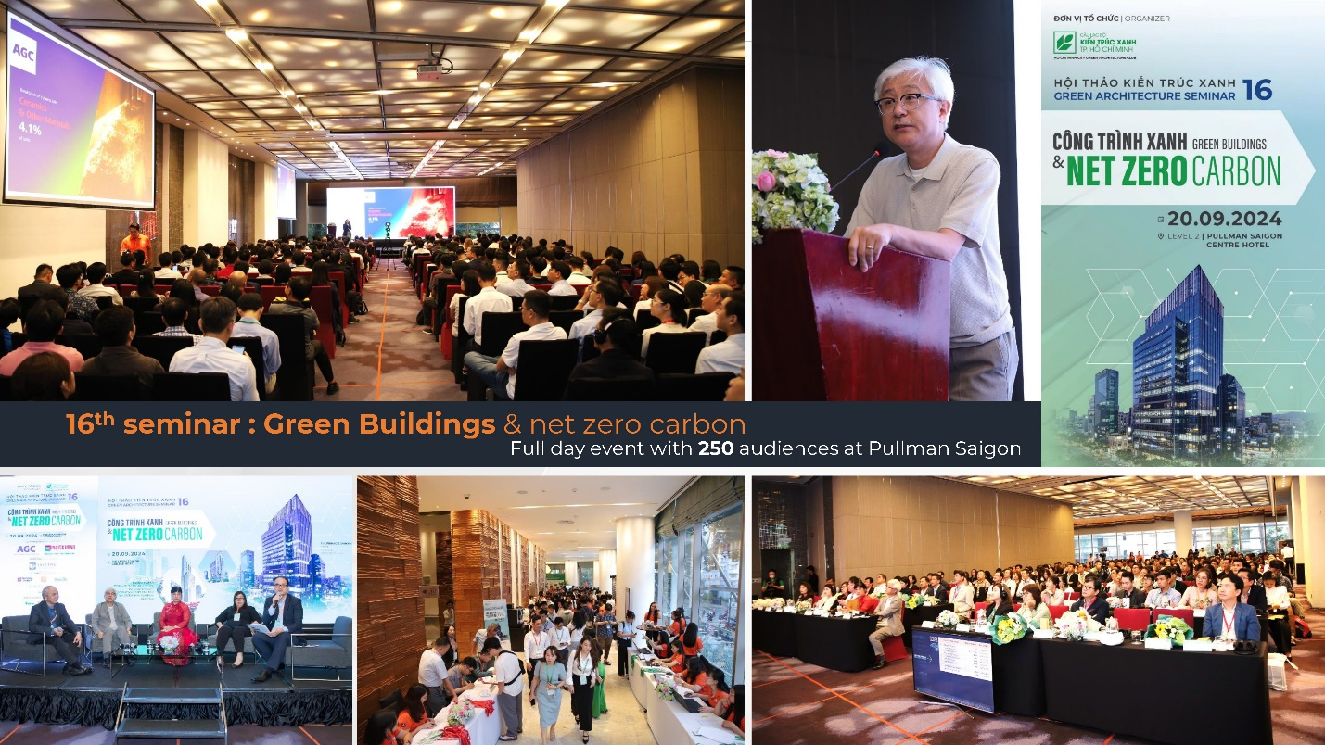
Hội thảo Kiến trúc xanh lần 16, nửa ngày, với 250 khán giả tại Khách sạn Pullman Saigon Centre

Năm 2023, để hướng ứng Tuần lễ Công trình xanh Việt Nam, CLBKTX tổ chức chuyến thăm quan nhà máy sản xuất linh kiện điện tử Pepperl+Fuchs Việt Nam, giới thiệu các giải pháp công trình xanh. CLB KTX tham gia nhiều hoạt động hợp tác truyền thông với các đơn vị, nhằm thúc đẩy các thực hành thiết kế xanh tại Việt Nam, như cùng BCI Central cho các Cuộc thi FuturArc Prize (FAP) 2024 và Interior Design Awards (IDA) 2024. Các thành viên Ban chủ nhiệm CLBKTX cũng tich cực tham gia nhiều hội thảo, sự kiện chuyên ngành, các chương trình đào tạo kiến thức tổng quan.

Bên cạnh đó, CLBKTX còn tổ chức được nhiều các hoạt động ngoại khóa khác như: tham quan công trình thực tế (Đại học RMIT, Tòa nhà President Place, Nhà trẻ PouChen, Siêu thị Green Square BigC, Tòa nhà Vattanac Capital, Chung cư Vista Verde, Văn phòng TTT Architects…), tham gia giảng dạy (Đại học Bách Khoa TP.HCM, Đại học Văn Lang, Đại học Cần Thơ, Đại học Đà Nẵng, ...), tham gia thuyết trình tại các hội thảo và sự kiện chuyên ngành và tổ chức các buổi Chuyên đề chuyên môn cao.

